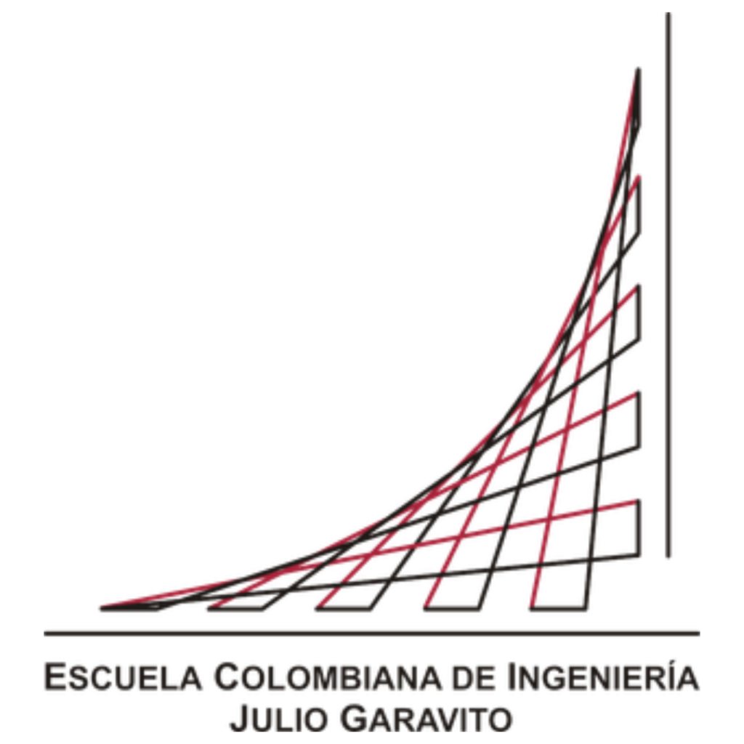
ESCUELA COLOMBIANA DE INGENIERÍA JULIO GARAVITO DEPARTAMENTO DE INGENIERÍA DE SISTEMAS

Nombre del proyecto

Proyecto de curso PTIA

Grupo 04

Integrantes:
Sebastian Aurela, Daniel Jose Villamizar, Daniel Alfredo Barrera, Juan Diego Patino
Fecha de entrega: 8 de Septiembre de 2026

Declaración firmada

“Declaro que he escrito este trabajo de investigación por mí mismo, y que no he utilizado otras fuentes o recursos que los indicados para su preparación. Declaro que he indicado claramente todas las citas directas e indirectas, y que este documento no se ha presentado en otro lugar para fines de examen o publicación”

Nombre del estudiante & Firma:

Sebastian Aurela Daniel Villamizar
Fecha: 8 de septiembre de 2026 Fecha: 8 de septiembre de 2026

Juan Diego Patino
Fecha: 8 de septiembre de 2026
Daniel Alfredo Barrera Fecha: 8 de septiembre de 2026

Nota:

Durante la elaboración de este trabajo se utilizó ChatGPT y Geminis como herramientas de apoyo para aclarar y organizar las ideas planteadas por nostros, así como para mejorar aspectos de redacción, claridad y estructura del documento. La selección del problema y las decisiones sobre el proyecto es hecha por nostros..

Índice de contenido Índice de Tablas Índice de figuras

- Introducción
Recomendaciones
Definición de los problemas
¿Cuáles serían tres problemas que les interesaría resolver?
¿Por qué como proyecto de PTIA?

a. ¿Cuáles serían tres problemas que les interesaría resolver?

El primer problema es la predicción de la generación de residuos sólidos urbanos en Bogotá. Las entidades encargadas de la recolección necesitan estimar con anticipación cuánta basura se generará en una zona y un periodo determinados, ya que una mala estimación implica desperdicio de recursos (vehículos subutilizados) o desbordamientos por falta de capacidad.

El segundo problema es la detección automática de ocupación de parqueaderos. En universidades, centros comerciales y zonas urbanas, los conductores pierden tiempo buscando espacios disponibles, y la administración carece de información en tiempo real sobre cuáles zonas están llenas o cómo varía la ocupación durante el día.

El tercer problema es la predicción del consumo energético de un edificio o salón. El consumo eléctrico varía según la hora, el día, la temperatura y la ocupación, y sin un modelo predictivo es difícil planificar el consumo o detectar comportamientos anormales que podrían indicar fallas o desperdicio energético.

b. ¿Por qué como proyecto de PTIA?

Los tres problemas exigen que el sistema aprenda una relación a partir de datos históricos —no una regla fija programada manualmente— y que generalice esa relación a situaciones no vistas, lo cual corresponde estrictamente a la definición de un problema de machine learning y no a una tarea que un modelo de lenguaje pueda resolver mediante instrucciones o prompts. Esto responde directamente a la observación que obtuvimos del profesor sobre la entrega anterior, y permite integrar de forma genuina los conocimientos metodológicos (definición del problema, selección de variables, evaluación de modelos), técnicos (implementación y comparación de algoritmos de regresión o clasificación) y éticos (uso responsable de datos urbanos o de video) que exige el curso.
Ademas vemos que este tipo de problemas requieren la aplicación directa de algoritmos clásicos de Machine Learning y Deep Learning (como Regresión Lineal, Support Vector Regression, Random Forest, etc ), así como métricas de error cuantitativas (MAE, RMSE, Accuracy).

Trabajos relacionados
Recomendaciones
Definir el estado del arte
¿Cuáles son dos trabajos relacionados a cada problema? (resultados y tecnología)

¿Cuáles son dos trabajos relacionados a cada problema? (resultados y tecnología)

a. ¿Cuáles son dos trabajos relacionados a cada problema? (resultados y tecnología)

Problema 1 — Predicción de generación de residuos:

Solano-Meza, Orjuela-Yepes, Rodrigo-Ilarri y Cassiraga (2019, revista Heliyon) compararon árboles de decisión, máquinas de soporte vectorial (SVM) y redes neuronales artificiales para pronosticar la generación de residuos sólidos urbanos en Bogotá, usando datos de las 20 localidades administrativas de la ciudad. Encontraron que las máquinas de soporte vectorial se ajustan adecuadamente a los datos y presentan una ventaja particular cuando la cantidad de información disponible es limitada, lo que resulta directamente relevante dado que el conjunto de datos del proyecto también tendrá una granularidad mensual.
Un proyecto aplicado más reciente de la Universidad Nacional Abierta y a Distancia (UNAD, 2025) analizó la generación de residuos domiciliarios en Bogotá desglosada por localidad entre 2018 y 2024, empleando modelos de series de tiempo SARIMAX y Prophet junto con Power BI para identificar las localidades con mayor tendencia a la generación de residuos. Este trabajo es especialmente pertinente porque valida el uso de agregaciones temporales (mensuales) como insumo suficiente para generar predicciones útiles a nivel de política pública.

Problema 2 — Detección de ocupación de parqueaderos:

Acharya, Yan y Khoshelham (2018) desarrollaron un sistema de detección de ocupación de parqueaderos que combina una red neuronal convolucional profunda con un clasificador SVM binario, entrenado sobre el conjunto público PKLot. Reportaron una precisión de detección del 99,7% sobre el conjunto público y del 96,7% sobre un conjunto propio al evaluar la capacidad de transferencia del modelo a nuevas condiciones de iluminación y clima.

Baktir y Bolat (2020) desarrollaron una aplicación de aprendizaje profundo para clasificar el estado de ocupación de espacios de parqueo al aire libre, empleando transfer learning con el modelo ResNet, obteniendo tasas de precisión altas, lo que respalda la viabilidad de usar transfer learning en vez de entrenar una CNN desde cero, dado el tiempo disponible en el curso.

Problema 3 — Predicción de consumo energético:

Mishra et al. (2023), en el trabajo DECODE, propusieron un modelo LSTM para predecir el consumo energético de edificios universitarios usando datos históricos, ocupación y variables ambientales sobre el conjunto público I-Blend (siete edificios). El modelo LSTM superó a la regresión lineal, el árbol de decisión y el random forest, alcanzando un MAE promedio de 0,013 y un R² promedio de 0,91 en los siete edificios evaluados.

Oviedo (2025) construyó un modelo LSTM para pronosticar la demanda eléctrica horaria de corto plazo en Córdoba, Argentina, integrando datos históricos de consumo con variables climáticas, temporales y demográficas. El modelo alcanzó un error porcentual absoluto medio de 3,20% y un coeficiente de determinación de 0,95, complementado con un análisis de Random Forest para interpretar la importancia relativa de las variables externas

Descripción del problema
Recomendaciones
¿Cuáles criterios van a usar para seleccionar el problema a resolver?
¿Cuál es el problema seleccionado?

¿Cuáles criterios van a usar para seleccionar el problema a resolver?

Se definieron los siguientes criterios de selección: (1) que el problema exija genuinamente aprendizaje a partir de datos; (2) disponibilidad real de datos abiertos o accesibles para entrenar y validar un modelo; (3) relevancia social y urbana del problema, en particular su relación con la sostenibilidad y la prestación de servicios públicos en Bogotá; (4) viabilidad técnica para un equipo de 4 personas dentro del tiempo del curso; y (5) posibilidad de construir, desde el Hito 1, un prototipo demostrable que ilustre con claridad el flujo de entrada de datos y salida de una predicción.

¿Cuál es el problema seleccionado?

El problema seleccionado es la predicción de la generación de residuos sólidos urbanos en Bogotá a partir de variables históricas, temporales y demográficas (localidad, mes, temporada, población o estrato, historial de recolección y, si están disponibles, condiciones climáticas o festivos). Es importante precisar el alcance respecto a la granularidad temporal: aunque la recolección de residuos en Bogotá se realiza actualmente tres veces por semana, no se cuenta con series públicas desagregadas a ese nivel, sino con el consolidado mensual de recolección por localidad. Por esta razón, el proyecto abordará el problema a nivel mensual, aprovechando la granularidad de los conjuntos de datos efectivamente disponibles, sin que esto reste utilidad práctica al modelo como herramienta de apoyo para la planificación operativa de la recolección.

Justificación
Recomendaciones
¿Cuál es el gran problema que se quiere resolver?
¿Por qué es importante resolverlo?

a. ¿Cuál es el gran problema que se quiere resolver?

El gran problema es la falta de una herramienta predictiva que permita a las entidades de aseo urbano en Bogotá anticipar la cantidad de residuos que se generará en una zona y un periodo determinados, en lugar de operar únicamente con base en promedios históricos fijos o en la experiencia del operador. Esta falta de anticipación se traduce en una asignación ineficiente de vehículos y recursos de recolección.

b. ¿Por qué es importante resolverlo?

Resolverlo es importante porque el manejo ineficiente de la recolección de residuos tiene consecuencias tangibles y ya medibles en Bogotá. Según cifras de la UAESP, la ciudad generó cerca de 2,42 millones de toneladas de residuos sólidos en 2025 (un promedio de 6.633 toneladas diarias), lo que representa un incremento sostenido de aproximadamente 5,5 % frente a 2024; de esa producción diaria, alrededor de 1.089 toneladas provienen de puntos críticos y arrojo clandestino, y solo durante 2025 se recogieron 351.666 toneladas en estos sitios no autorizados (Alcaldía Mayor de Bogotá – UAESP, 2026). Esta acumulación en el espacio público está directamente asociada con una asignación de recursos de recolección que no anticipa la demanda real por zona y periodo, y trae consigo plagas, malos olores, obstrucción de canales de agua y deterioro del espacio público. Una herramienta predictiva que anticipe la generación de residuos por localidad y periodo permitiría a las entidades de aseo pasar de una planificación reactiva, basada en promedios fijos, a una asignación de vehículos y rutas ajustada a la demanda real, reduciendo tanto el desperdicio de recursos por sobrecapacidad como el riesgo de desbordamientos por subcapacidad, con el consecuente beneficio ambiental y de salud pública para una ciudad de más de ocho millones de habitantes. El problema cuenta además con antecedentes académicos concretos y específicos para Bogotá (como los trabajos de Solano-Meza et al. y de la UNAD citados arriba), lo que evidencia la existencia de datos accesibles y de una línea de investigación ya explorada sobre la cual el proyecto puede apoyarse y aportar.

Referencias y fuentes bibliográficas

- https://chatgpt.com/
- https://gemini.google.com
- Lineamientos del Proyecto del Curso. (Documento entregado)
- Alcaldía Mayor de Bogotá – UAESP. (2026). Aumenta la producción de residuos sólidos en Bogotá según UAESP. Bogota.gov.co. https://bogota.gov.co/mi-ciudad/habitat/aumenta-la-produccion-de-residuos-solidos-en-bogota-segun-uaesp

- Solano-Meza, J., Orjuela Yepes, D., Rodrigo-Ilarri, J., & Cassiraga, E. (2019). Predictive analysis of urban waste generation for the city of Bogotá, Colombia, through the implementation of decision trees-based machine learning, support vector machines and artificial neural networks. Heliyon, 5(11), e02810. https://doi.org/10.1016/j.heliyon.2019.e02810

- Díaz Romero, E. J. (2025). Análisis cuantitativo y proyección a largo plazo: evaluación de la recolección de residuos domiciliarios en Bogotá y su impacto en la planificación urbana (2018-2029) [Proyecto aplicado, Universidad Nacional Abierta y a Distancia]. Repositorio Institucional UNAD. https://repository.unad.edu.co/handle/10596/78562

- Acharya, D., Yan, W., & Khoshelham, K. (2018). Real-time image-based parking occupancy detection using deep learning. En Proceedings of the 5th Annual Conference of Research@Locate (CEUR Workshop Proceedings, Vol. 2087). University of Melbourne. https://ceur-ws.org/Vol-2087/paper5.pdf

- Baktir, A. B., & Bolat, B. (2020). Determining the occupancy of vehicle parking areas by deep learning. En 2nd International Conference on Electrical, Communication and Computer Engineering (ICECCE 2020). IEEE.

- Mishra, A. et al. (2023). DECODE: Data-driven energy consumption prediction leveraging historical data and environmental factors in buildings. arXiv preprint, arXiv:2309.02908. https://arxiv.org/abs/2309.02908

- Oviedo, O. A. (2025). Short-term regional electricity demand forecasting in Argentina using LSTM networks. arXiv preprint, arXiv:2509.19374. https://arxiv.org/pdf/2509.19374

Alcance y Objetivos
Recomendaciones
¿Cuál es el problema que efectivamente van a resolver?
¿Por qué consideran que es una simplificación adecuada?
¿Cuál sería el objetivo (cuantitativo y cualitativo)? Detallar objetivo general

Diseño metodológico
Recomendaciones
Definir el paso a paso como se planear dar solución al problema
¿Cuál es la estrategia general seleccionada para la solución? Justificación
¿Dónde se concentra la inteligencia de la solución? (conocimiento+razonamiento)
¿Qué herramienta seleccionaron para implementar la solución? Justificación
¿Cuál es la arquitectura de la solución? (Componentes y relaciones)
¿Cuál es el componente principal? (Descripción detallada)

Análisis de resultados
Recomendaciones
Detallar los resultados
¿Cuáles son los dos mejores casos de prueba? (Secuencia de entradas y salidas esperadas y logradas)
¿Cuál es el caso de prueba más significativo? (Además de la secuencia de entradas y salidas, analicen el resultado)

Conclusiones
Recomendaciones
Presentar una reflexión sobre los resultados y hallazgos de su trabajo; lecciones aprendidas
¿Cuáles son los dos aciertos y dos errores más relevantes? (Aprendizaje de cada uno de ellos)
¿Cuáles son las tres conclusiones más evidentes?
¿Cuál es una buena idea de trabajo futuro?
Las conclusiones son una oportunidad para resumir los resultados y hallazgos de una investigación o un proyecto, y para hacer énfasis en la idea o punto principal del escrito al final de su argumento

